习近平在中央全面依法治国工作会议上强调 坚定不移走中国特色社会主义法治道路 为全面建设社会主义现代化国家提供有力法治保障

习近平在中央全面依法治国工作会议上强调
坚定不移走中国特色社会主义法治道路
为全面建设社会主义现代化国家提供有力法治保障
李克强主持 栗战书汪洋赵乐际韩正出席 王沪宁讲话
中央全面依法治国工作会议11月16日至17日在北京召开。中共中央总书记、国家主席、中央军委主席习近平出席会议并发表重要讲话，强调推进全面依法治国要全面贯彻落实党的十九大和十九届二中、三中、四中、五中全会精神，从把握新发展阶段、贯彻新发展理念、构建新发展格局的实际出发，围绕建设中国特色社会主义法治体系、建设社会主义法治国家的总目标，坚持党的领导、人民当家作主、依法治国有机统一，以解决法治领域突出问题为着力点，坚定不移走中国特色社会主义法治道路，在法治轨道上推进国家治理体系和治理能力现代化，为全面建设社会主义现代化国家、实现中华民族伟大复兴的中国梦提供有力法治保障。
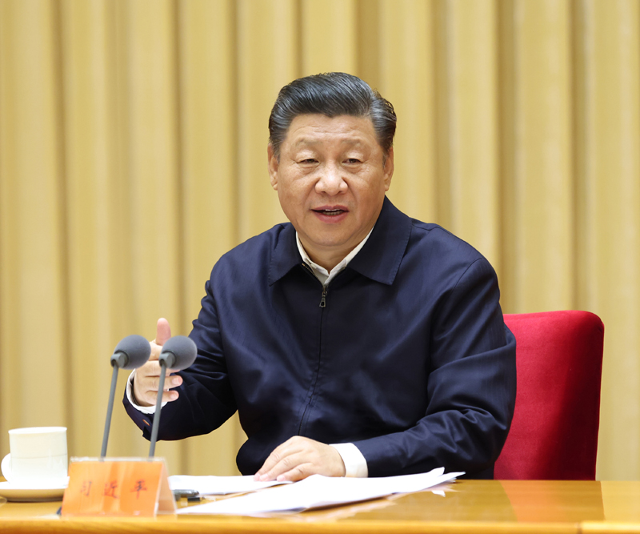
11月16日至17日，中央全面依法治国工作会议在北京召开。中共中央总书记、国家主席、中央军委主席习近平出席会议并发表重要讲话。新华社记者 庞兴雷 摄
会议强调，习近平法治思想内涵丰富、论述深刻、逻辑严密、系统完备，从历史和现实相贯通、国际和国内相关联、理论和实际相结合上深刻回答了新时代为什么实行全面依法治国、怎样实行全面依法治国等一系列重大问题。习近平法治思想是顺应实现中华民族伟大复兴时代要求应运而生的重大理论创新成果，是马克思主义法治理论中国化最新成果，是习近平新时代中国特色社会主义思想的重要组成部分，是全面依法治国的根本遵循和行动指南。全党全国要认真学习领会习近平法治思想，吃透基本精神、把握核心要义、明确工作要求，切实把习近平法治思想贯彻落实到全面依法治国全过程。
李克强主持会议。栗战书、汪洋、赵乐际、韩正出席会议。王沪宁作总结讲话。
习近平在讲话中强调，我们党历来重视法治建设。党的十八大以来，党中央明确提出全面依法治国，并将其纳入“四个全面”战略布局予以有力推进。党的十八届四中全会专门进行研究，作出关于全面推进依法治国若干重大问题的决定。党的十九大召开后，党中央组建中央全面依法治国委员会，从全局和战略高度对全面依法治国又作出一系列重大决策部署，推动我国社会主义法治建设发生历史性变革、取得历史性成就，全面依法治国实践取得重大进展。
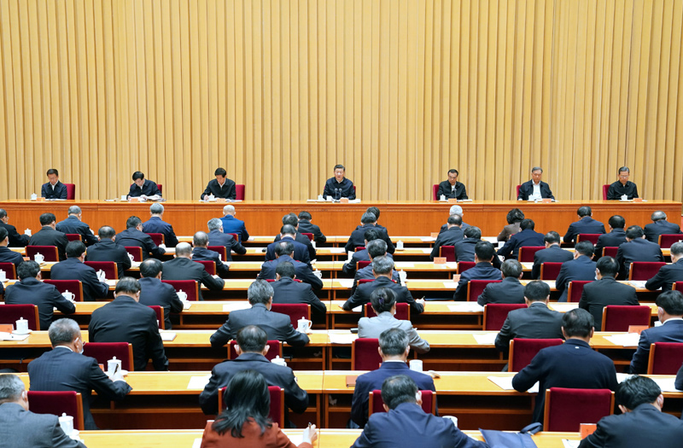
11月16日至17日，中央全面依法治国工作会议在北京召开。中共中央总书记、国家主席、中央军委主席习近平出席会议并发表重要讲话。新华社记者 饶爱民 摄
习近平对当前和今后一个时期推进全面依法治国要重点抓好的工作提出了11个方面的要求。
习近平强调，要坚持党对全面依法治国的领导。党的领导是推进全面依法治国的根本保证。国际国内环境越是复杂，改革开放和社会主义现代化建设任务越是繁重，越要运用法治思维和法治手段巩固执政地位、改善执政方式、提高执政能力，保证党和国家长治久安。全面依法治国是要加强和改善党的领导，健全党领导全面依法治国的制度和工作机制，推进党的领导制度化、法治化，通过法治保障党的路线方针政策有效实施。
习近平强调，要坚持以人民为中心。全面依法治国最广泛、最深厚的基础是人民，必须坚持为了人民、依靠人民。要把体现人民利益、反映人民愿望、维护人民权益、增进人民福祉落实到全面依法治国各领域全过程。推进全面依法治国，根本目的是依法保障人民权益。要积极回应人民群众新要求新期待，系统研究谋划和解决法治领域人民群众反映强烈的突出问题，不断增强人民群众获得感、幸福感、安全感，用法治保障人民安居乐业。
习近平指出，要坚持中国特色社会主义法治道路。中国特色社会主义法治道路本质上是中国特色社会主义道路在法治领域的具体体现。既要立足当前，运用法治思维和法治方式解决经济社会发展面临的深层次问题；又要着眼长远，筑法治之基、行法治之力、积法治之势，促进各方面制度更加成熟更加定型，为党和国家事业发展提供长期性的制度保障。要传承中华优秀传统法律文化，从我国革命、建设、改革的实践中探索适合自己的法治道路，同时借鉴国外法治有益成果，为全面建设社会主义现代化国家、实现中华民族伟大复兴夯实法治基础。
习近平强调，要坚持依宪治国、依宪执政。党领导人民制定宪法法律，领导人民实施宪法法律，党自身要在宪法法律范围内活动。全国各族人民、一切国家机关和武装力量、各政党和各社会团体、各企业事业组织，都必须以宪法为根本的活动准则，都负有维护宪法尊严、保证宪法实施的职责。坚持依宪治国、依宪执政，就包括坚持宪法确定的中国共产党领导地位不动摇，坚持宪法确定的人民民主专政的国体和人民代表大会制度的政体不动摇。
习近平指出，要坚持在法治轨道上推进国家治理体系和治理能力现代化。法治是国家治理体系和治理能力的重要依托。只有全面依法治国才能有效保障国家治理体系的系统性、规范性、协调性，才能最大限度凝聚社会共识。在统筹推进伟大斗争、伟大工程、伟大事业、伟大梦想的实践中，在全面建设社会主义现代化国家新征程上，我们要更加重视法治、厉行法治，更好发挥法治固根本、稳预期、利长远的重要作用，坚持依法应对重大挑战、抵御重大风险、克服重大阻力、解决重大矛盾。
习近平指出，要坚持建设中国特色社会主义法治体系。中国特色社会主义法治体系是推进全面依法治国的总抓手。要加快形成完备的法律规范体系、高效的法治实施体系、严密的法治监督体系、有力的法治保障体系，形成完善的党内法规体系。要坚持依法治国和以德治国相结合，实现法治和德治相辅相成、相得益彰。要积极推进国家安全、科技创新、公共卫生、生物安全、生态文明、防范风险、涉外法治等重要领域立法，健全国家治理急需的法律制度、满足人民日益增长的美好生活需要必备的法律制度，以良法善治保障新业态新模式健康发展。
习近平强调，要坚持依法治国、依法执政、依法行政共同推进，法治国家、法治政府、法治社会一体建设。全面依法治国是一个系统工程，要整体谋划，更加注重系统性、整体性、协同性。法治政府建设是重点任务和主体工程，要率先突破，用法治给行政权力定规矩、划界限，规范行政决策程序，加快转变政府职能。要推进严格规范公正文明执法，提高司法公信力。普法工作要在针对性和实效性上下功夫，特别是要加强青少年法治教育，不断提升全体公民法治意识和法治素养。要完善预防性法律制度，坚持和发展新时代“枫桥经验”，促进社会和谐稳定。
习近平指出，要坚持全面推进科学立法、严格执法、公正司法、全民守法。要继续推进法治领域改革，解决好立法、执法、司法、守法等领域的突出矛盾和问题。公平正义是司法的灵魂和生命。要深化司法责任制综合配套改革，加强司法制约监督，健全社会公平正义法治保障制度，努力让人民群众在每一个司法案件中感受到公平正义。要加快构建规范高效的制约监督体系。要推动扫黑除恶常态化，坚决打击黑恶势力及其“保护伞”，让城乡更安宁、群众更安乐。
习近平强调，要坚持统筹推进国内法治和涉外法治。要加快涉外法治工作战略布局，协调推进国内治理和国际治理，更好维护国家主权、安全、发展利益。要强化法治思维，运用法治方式，有效应对挑战、防范风险，综合利用立法、执法、司法等手段开展斗争，坚决维护国家主权、尊严和核心利益。要推动全球治理变革，推动构建人类命运共同体。
习近平指出，要坚持建设德才兼备的高素质法治工作队伍。要加强理想信念教育，深入开展社会主义核心价值观和社会主义法治理念教育，推进法治专门队伍革命化、正规化、专业化、职业化，确保做到忠于党、忠于国家、忠于人民、忠于法律。要教育引导法律服务工作者坚持正确政治方向，依法依规诚信执业，认真履行社会责任。
习近平强调，要坚持抓住领导干部这个“关键少数”。各级领导干部要坚决贯彻落实党中央关于全面依法治国的重大决策部署，带头尊崇法治、敬畏法律，了解法律、掌握法律，不断提高运用法治思维和法治方式深化改革、推动发展、化解矛盾、维护稳定、应对风险的能力，做尊法学法守法用法的模范。要力戒形式主义、官僚主义，确保全面依法治国各项任务真正落到实处。
习近平指出，推进全面依法治国是国家治理的一场深刻变革，必须以科学理论为指导，加强理论思维，不断从理论和实践的结合上取得新成果，总结好、运用好党关于新时代加强法治建设的思想理论成果，更好指导全面依法治国各项工作。
李克强在主持会议时指出，习近平总书记的重要讲话全面总结了党的十八大以来法治建设取得的成就，深刻阐明了深入推进新时代全面依法治国的重大意义，系统阐述了新时代中国特色社会主义法治思想，科学回答了中国特色社会主义法治建设一系列重大理论和实践问题，对当前和今后一个时期全面依法治国工作作出了战略部署，具有很强的政治性、思想性、理论性，是指导新时代全面依法治国的纲领性文献。要认真学习领会和贯彻落实。要增强“四个意识”、坚定“四个自信”、做到“两个维护”，把会议精神转化为做好全面依法治国各项工作的强大动力，转化为推进法治建设的思路举措，转化为全面建设社会主义法治国家的生动实践，不断开创法治中国建设新局面。
王沪宁在总结讲话中表示，习近平总书记重要讲话高屋建瓴、视野宏阔、内涵丰富、思想深刻，体现了深远的战略思维、鲜明的政治导向、强烈的历史担当、真挚的为民情怀，是指导新时代全面依法治国的纲领性文献。要全面准确学习领会习近平法治思想，牢牢把握全面依法治国政治方向、重要地位、工作布局、重点任务、重大关系、重要保障，切实在全面依法治国各项工作中加以贯彻落实。
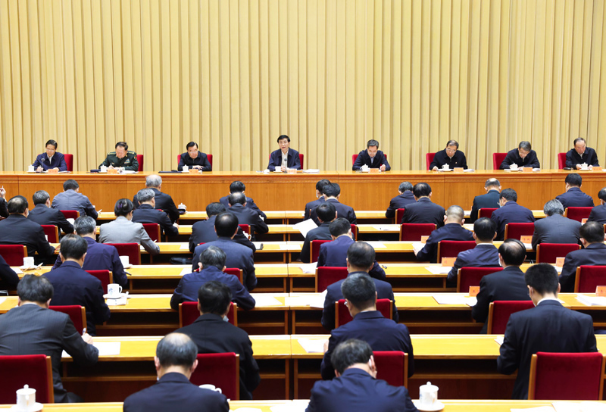
11月17日，中共中央政治局常委、中央书记处书记王沪宁在北京出席中央全面依法治国工作会议并作总结讲话。新华社记者 庞兴雷 摄
中央宣传部、生态环境部负责同志，北京、上海、浙江、广东4省市党委全面依法治省（市）委员会办公室主任作交流发言。
中共中央政治局委员、中央书记处书记，全国人大常委会有关领导同志，国务委员，最高人民法院院长，最高人民检察院检察长，全国政协有关领导同志等出席会议。
中央全面依法治国委员会委员，各省区市和计划单列市、新疆生产建设兵团党委全面依法治省（区、市、兵团）委员会主任，中央和国家机关有关部门、有关人民团体、中央军委机关有关部门主要负责同志等参加会议。

